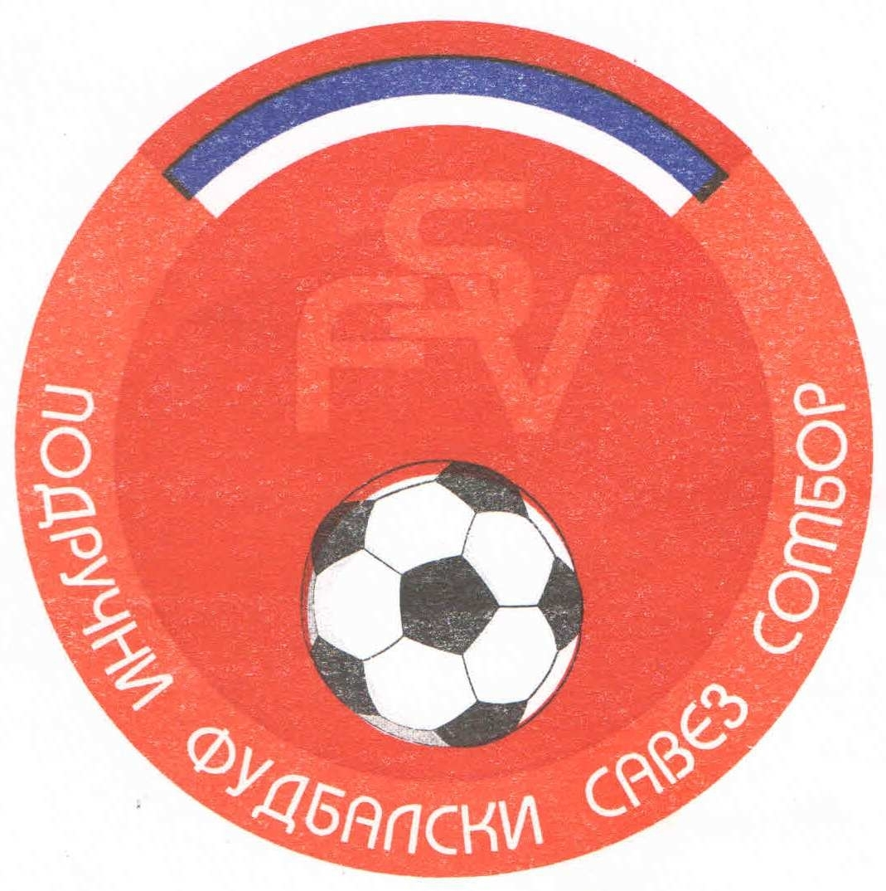
Подручни фудбалски савез Сомбор
25000 Сомбор, Венац Петра Бојовића 11
Тел/фах: 025-412-023
Ж.р.: 325-9500600013474-77
Е-Маил: pfssombor2021@gmail.com
Сајт: pfssombor.org.rs

ПОДРУЧНА ФУДБАЛСКА ЛИГА СОМБОР

БИЛТЕН број 16

05. март 2025.

- Регистрација утакмица 16. Коло
ПФЛ „СОМБОР“
Одигране утакмице 16. Кола
01/02 март 2025

Резултати:
Црвенка 3 : 3 Раднички
Чск Пивара 1 : 1 Раванград 2018
Славија 2 : 2 Будућност(Г)
Русин 2 : 1 Будућност(М)
Б с к 2 : 0 Динамо 1923
Борац 46 1 : 1 Ж а к
Крила Крајине 0 : 0 Кривањ
Херцеговац 1 : 1 Липар

ТАБЕЛА

1.ФК“Будућност“(Г) 16 13 1 2 50:15 40
- ФК“Будућност“(М) 16 10 1 5 39:18 31
- ФК“Ж а к“ 16 9 2 5 37:14 29
- ФК“Русин“ 16 9 2 5 23:21 29
- ФК“Динамо 1923“ 16 8 3 5 40:21 27
- ФК“Црвенка“ 16 8 1 7 43:38 25
- ФК“Борац 46“ 16 7 3 6 23:17 24
- ФК“Раднички“ 16 6 5 5 38:30 23
- ФК“Славија“ 16 6 4 6 24:24 22
- ФК“Крила Крајине“ 16 5 6 5 28:25 21
- ФК“Липар“ 16 6 3 7 31:33 21
- ФК“Б с к“ 16 6 3 7 29:35 21
- ФК“Кривањ“ 16 6 1 9 26:25 19
- ФК“Раванград 2018“ 16 4 4 8 35:43 16
- ФК“Чск Пивара“ 16 3 2 11 16:53 11
- ФК“Херцеговац“ -1 16 1 1 14 12:82 3

2. Одлуке дисциплинског судије из 16. Кола
- На основу члана 48. Статута Подручног фудбалског савеза Сомбор а у складу са чланом 53. Дисциплинског правилника ФС Србије (Службени лист„Фудбал“ Ванредни број 3 од 15.06.2017.) и члана 3. Одлуке Извршног одбора Подручног Фудбалског савеза Сомбор о висини новчаних казни које се могу изрећи клубовима, играчима, тренерима, судијама и другим спортским радницима Извршни одбор ПФС Сомбор је донео Одлуку о примени члана 53. Дисциплинског правилника ФСС број 384-7-2017.године.Фудбалски клуб „Раднички“ из Сомбора, кажњава се новчаном казном у износу од 3.500,оо ( три хиљаде и петсто динара) због изрицања 7 (седам) жутих картона играчима на утакмици Црвенка из Црвенке и Раднички из Сомбора, играна 01.03.2025. у Црвенки.
Рок плаћања изречене новчане казне је 15 дана,рачунајући од
правоснажности одлуке, у смислу члана 10. Дисциплинског правилника.
- На основу члана 48. Статута Подручног фудбалског савеза Сомбор а у складу са чланом 53. Дисциплинског правилника ФС Србије (Службени лист„Фудбал“ Ванредни број 3 од 15.06.2017.) и члана 3. Одлуке Извршног одбора Подручног Фудбалског савеза Сомбор о висини новчаних казни које се могу изрећи клубовима, играчима, тренерима, судијама и другим спортским радницима Извршни одбор ПФС Сомбор је донео Одлуку о примени члана 53. Дисциплинског правилника ФСС број 384-7-2017.године.Фудбалски клуб „Црвенка“ из Црвенке, кажњава се новчаном казном у износу од 2.500,оо ( две хиљаде и петсто динара) због изрицања 5 (пет) жутих картона играчима на утакмици Црвенка из Црвенке и Раднички из Сомбора, играна 01.03.2025. у Црвенки.
Рок плаћања изречене новчане казне је 15 дана,рачунајући од
правоснажности одлуке, у смислу члана 10. Дисциплинског правилника.
- На основу члана 48. Статута Подручног фудбалског савеза Сомбор а у складу са чланом 53. Дисциплинског правилника ФС Србије (Службени лист„Фудбал“ Ванредни број 3 од 15.06.2017.) и члана 3. Одлуке Извршног одбора Подручног Фудбалског савеза Сомбор о висини новчаних казни које се могу изрећи клубовима, играчима, тренерима, судијама и другим спортским радницима Извршни одбор ПФС Сомбор је донео Одлуку о примени члана 53. Дисциплинског правилника ФСС број 384-7-2017.године.Фудбалски клуб „Будућност“ из Младенова, кажњава се новчаном казном у износу од 2.500,оо ( две хиљаде и петсто динара) због изрицања 5 (пет) жутих картона играчима на утакмици Русин из Руског Крстура и Будућност из Младенова, играна 02.03.2025. у Руском Крстуру.
Рок плаћања изречене новчане казне је 15 дана,рачунајући од
правоснажности одлуке, у смислу члана 10. Дисциплинског правилника.

- На основу члана 48. Статута Подручног фудбалског савеза Сомбор а у складу са чланом 53. Дисциплинског правилника ФС Србије (Службени лист„Фудбал“ Ванредни број 3 од 15.06.2017.) и члана 3. Одлуке Извршног одбора Подручног Фудбалског савеза Сомбор о висини новчаних казни које се могу изрећи клубовима, играчима, тренерима, судијама и другим спортским радницима Извршни одбор ПФС Сомбор је донео Одлуку о примени члана 53. Дисциплинског правилника ФСС број 384-7-2017.године.Фудбалски клуб „Динамо 1923“ из Бачког Брега, кажњава се новчаном казном у износу од 3.000,оо ( три хиљаде динара) због изрицања 6 (шест) жутих картона играчима на утакмици Б с к из Бачког Брестовца и Динамо 1923 из Бачког Брега, играна 02.03.2025. у Бачком Брестовцу.
Рок плаћања изречене новчане казне је 15 дана,рачунајући од
правоснажности одлуке, у смислу члана 10. Дисциплинског правилника.
- На основу члана 48. Статута Подручног фудбалског савеза Сомбор а у складу са чланом 53. Дисциплинског правилника ФС Србије (Службени лист„Фудбал“ Ванредни број 3 од 15.06.2017.) и члана 3. Одлуке Извршног одбора Подручног Фудбалског савеза Сомбор о висини новчаних казни које се могу изрећи клубовима, играчима, тренерима, судијама и другим спортским радницима Извршни одбор ПФС Сомбор је донео Одлуку о примени члана 53. Дисциплинског правилника ФСС број 384-7-2017.године.Фудбалски клуб „Ж а к“ из Сомбора, кажњава се новчаном казном у износу од 3.000,оо ( три хиљаде динара) због изрицања 6 (шест) жутих картона играчима на утакмици Борац 46 из Обровца и Ж а к из Сомбора, играна 02.03.2025. у Обровцу.
Рок плаћања изречене новчане казне је 15 дана,рачунајући од
правоснажности одлуке, у смислу члана 10. Дисциплинског правилника.
ПОУКА О ПРАВНОМ ЛЕКУ:
Против свих горе наведених одлука дисциплинског судије донетих у првом степену одлучивања, све заинтересоване стране имају право улагања жалби другостепеном органу, односно Комисија за жалбе Подручног фудбалског савеза Сомбор. Рок за подношење жалби је 48 (четрдесет осам) часова од пријема првостепених одлука, објављених и досављених свим заинтересованим странама искључиво путем билтена, који је званичкно службено гласило. Жалбе се достављају препоручено путем поште.
Уз жалбу обавезно доставити доказ о уплаћеној такси за жалбу у износу од 3.000,оо динара. Овај износ се уплаћује на рачун ПОДРУЧНОГ ФУДБАЛСКОГ САВЕЗА СОМБОР број: 325-9500600013474-77.
КОМЕСАР ЗА ТАКМИЧЕЊЕ ДИСЦИПЛИНСКИ СУДИЈА ПФЛ
Дражић Лазар, с.р. Марјанац Драган, с.р.

